ПОВЫШЕНИЕ ДИНАМИЧЕСКОГО ДИАПАЗОНА ЯРКОСТНЫХ ТЕМПЕРАТУР РАДИОИЗОБРАЖЕНИЙ СИБИРСКОГО РАДИОГЕЛИОГРАФА
Авторы результата — к.ф.-м.н. С.В. Лесовой, М.В. Глоба
ИСЗФ СО РАН

Разработаны методики повышения качества получаемых данных на Сибирском радиогелиографе (СРГ-48), которые включали в себя систему адаптивной коррекции разности длин оптических кабелей, позволяющей минимизировать разброс фаз антенн и упростить процесс их калибровки, а также методику улучшения амплитудной калибровки с помощью добавления измерений видностей парами антеннам с двойным шагом. В результате удалось получить ридоизображения Солнца с большим динамическим диапазоном яркостных температур на постоянной основе без привлечения нелинейных методов, таких как самокалибровка. Эти разработки были заложены в программное обеспечение сбора и обработки данных новой решетки СРГ 3-6 ГГц, испытания которой начались в 2021 году. Изображения строятся в реальном времени и публикуются на сайте [http://badary.iszf.irk.ru/srhCorrPlot.php]. Пример изображений показан на рисунке 1.

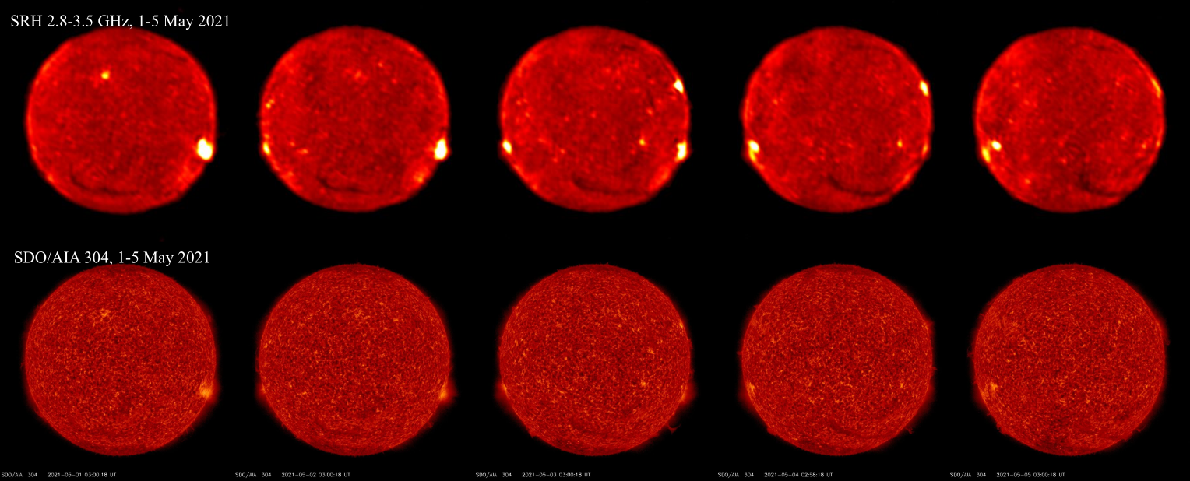
Рисунок 1 - Сверху - изображения СРГ, усредненные в диапазоне частот 2.8 - 3.5 ГГц за 1-5 мая 2021 года, снизу - изображения SDO/AIA на длине волны 304А за аналогичный период.

Публикации:
1. Лесовой С.В., Глоба М.В. «Измерение задержек в приемном тракте Сибирского радиогелиографа» Солнечно-земная физика. 2021. Т. 7, № 4. С. 100–104. DOI: 10.12737/szf-74202110;
2. Глоба М.В., Лесовой С.В. «Калибровка амплитуд коэффициентов передачи антенн Сибирского радиогелиографа с использованием избыточности» Солнечно-земная физика. 2021. Т. 7, № 4. С. 105–111. DOI: 10.12737/szf-74202111.

Создание цифровой многофункциональной
системы преобразования сигналов для радиотелескопов
Маршалов Д.А., Носов Е.В., Федотов Л.В., Шейнман Ю.С, Бердников А.С. (ИПА РАН)
В ИПА РАН завершено изготовление и ввод в эксплуатацию первой отечественной многофункциональной системы преобразования сигналов (МСПС), обеспечивающей работу радиотелескопа при проведении любых радиоастрономических наблюдений. Система включает в себя до 12 каналов, каждый из которых содержит АЦП с тактовой частотой дискретизации 4096 МГц и диапазоном входных частот до 2 ГГц. Это позволяет напрямую оцифровывать как сигналы с выходов приемных устройств радиотелескопов РТ-32 с полосой до 1 ГГц, так и выходные сигналы 3-диапазонных (S/X/Ka) приемных систем радиотелескопов РТ-13 с полосой 1 – 2 ГГц или сверхширокополосных (3 – 16 ГГц) приемных систем, имеющих 8 выходов с полосой 0,05 – 2 ГГц. Суммарная скорость информационного потока на выходе МСПС достигает 96 Гбит/с. Система размещается непосредственно на антенне и отличается тем, что она способна обеспечить преобразование и регистрацию сигналов не только в режиме РСДБ с широкополосными или узкополосными каналами, но и в других режимах работы радиотелескопа, например, в режиме радиометрической регистрации сигналов или в режиме регистрации радиоизлучения в спектральных линиях. Переход на другой режим работы осуществляется оперативно путем дистанционного изменения прошивки ПЛИС в каналах системы и программы процессора, управляющего ее работой.
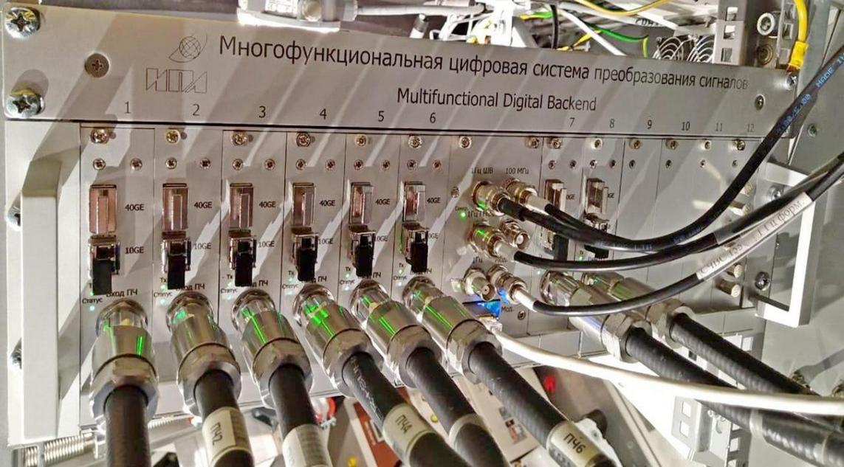
Тема: Исследование и разработка методов и аппаратно-программных средств комплекса «Квазар-КВО», шифр FFUZ-2021-0006. Направление ПФНИ 1.3.7.6.
Публикации:
- Nosov E., Marshalov D., Fedotov L., Sheynman Y. Multifunctional Digital Backend for Quasar VLBI network // Journal of Instrumentation, Volume 16, May 2021. 2021 IOP Publishing Ltd and Sissa Medialab. DOI:10.1088/1748-0221/16/05/p05003.

